PEOPLE
1. Zapiši dele obraza po angleško.
OČI - | USTA - | LIČKA -
UŠESA - | BRADA - | OKO -
NOS - | OBRAZ - | UHO -

2. Ponovi oz. spoznaj sledeče besede:
Velik – BIG | kratek – SHORT
Majhen - SMALL | Raven - STRAIGHT
Dolg - LONG | Valovit – WAVY
 | Skodran – CURLY

3. Izberi 10 oseb (sošolcev ali sorodnikov ali prijateljev) in za vsakega v zvezek napiši povedi, kot kaže primer:
- My friend Sara has got big blue eyes and a small nose. She has got long red wavy hair.
(Pazi na vrstni red pri laseh: dolžina, barva, oblika!)

4. Vstavi HIS (njegov-o) ali HER (njen-o).
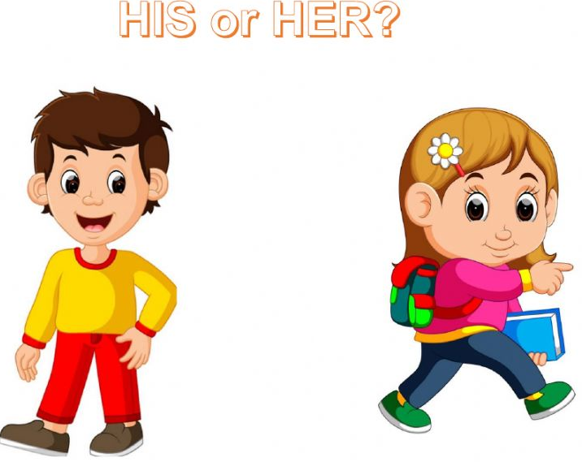 | - HER hair is long.  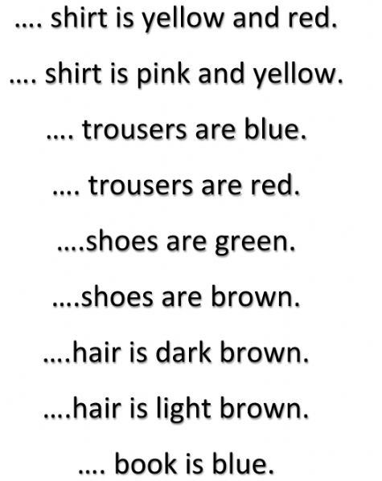

5. FEELINGS AND EMOTIONS
Poslušaj predstavitev na: https://www.youtube.com/watch?v=37w9JjUWN30
In pesmico o počutju na: https://www.youtube.com/watch?v=AdZk314eVJQ

